Zakładamy swoją skrzynkę internetową

Otwórz stronę www.onet.pl
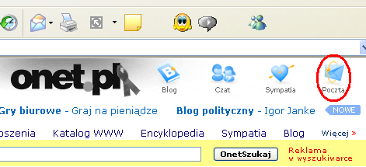

następnie kliknij w pocztę.



kliknij w przycisk [Załóż konto]

Teraz musisz wybrać jedną skrzynkę którą najbardziej ci odpowiada : onetpoczta (bezpłatna) , onetpoczta plus (33zł za rok) i jawsieci (119zł za rok). W naszym przypadku onetpoczte .


Po wybraniu skrzynki kliknij w przycisk [Załóż]
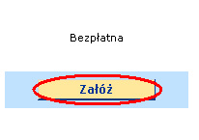
teraz musisz wybrać odpowiedni adres pod który będą wysyłane do ciebie wiadomości


wpisz go tutaj następnie sprawdź czy nie jest zajęty
Gdy taka skrzynka będzie zajęta będziesz musiał wybrać jedną z zaproponowanych skrzynek lub wybrać inną.
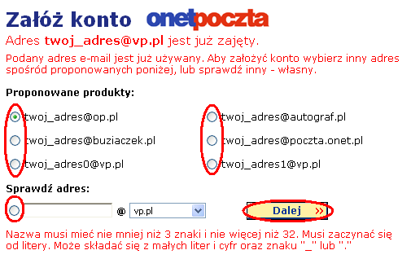
i klikasz [Dalej]

musisz też wymyślić hasło i powtórzyć je
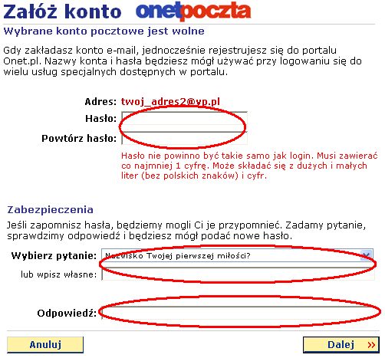 i pytanie oraz odpowiedź
kliknij [Dalej] i uzupełnij swoje dane i zainteresowania :
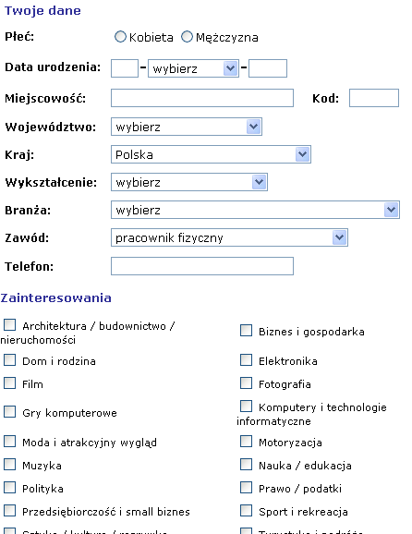
 kliknij [Dalej]

Zaznacz kwadracik pod regulaminem
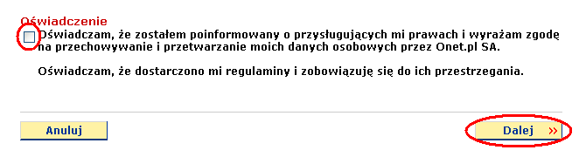

kliknij [Dalej] , następnie [Ok]

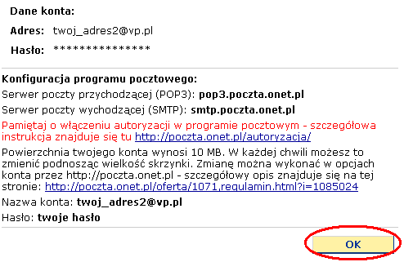

☺ I ciesz się swoją własną skrzynką pocztową ! ☺

